**03.05 Математика.**

**Тема. Вправи і задачі на використання таблиць множення та ділення.**

**Мета**: удосконалювати навички учнів використовувати таблиці множення та ділення; розвивати обчислювальні навички, логічне мислення; продовжити формувати навички розв’язування задач; формувати цікавість до вивчення навчального матеріалу.

**Хід уроку**

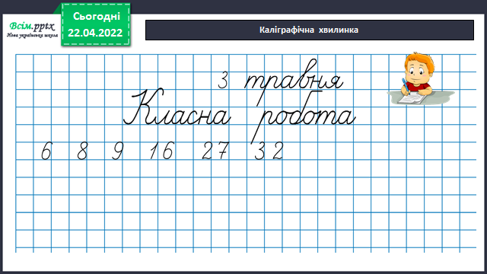

**Робота за підручником (с.129)**

**Завдання 1** (усно)

**Задача 2** (письмово)

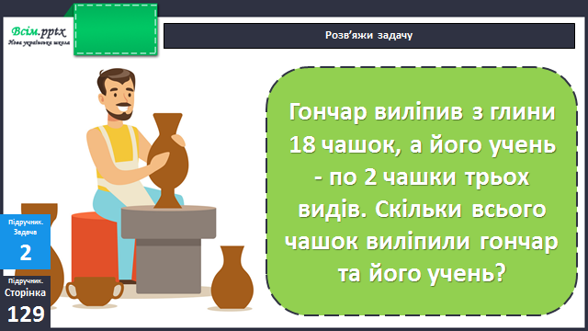

План розв’язання:

1. Скільки чашок виліпив учень?
2. Скільки чашок виліпив гончар та його учень разом?

**Фізкультхвилинка**

<https://www.youtube.com/watch?v=1bm8kwKAu6Q>

**Задача 3** (письмово)

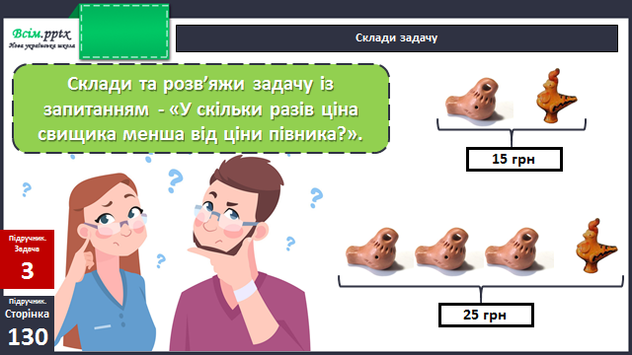

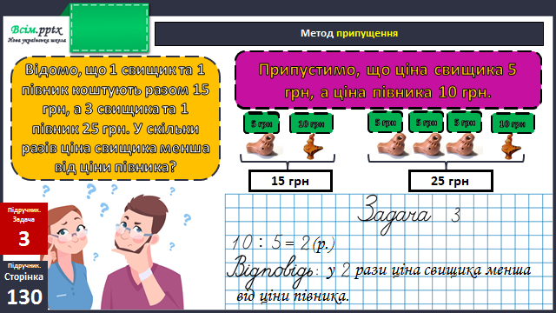

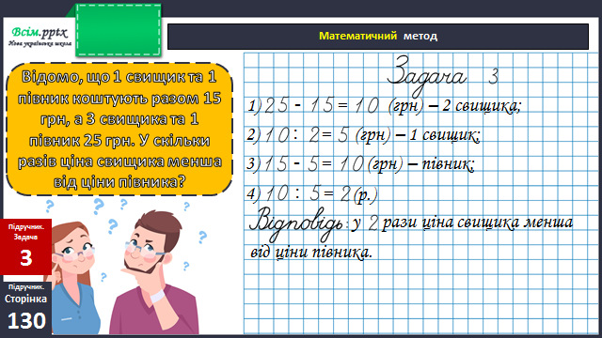

**Завдання 4** (письмово)

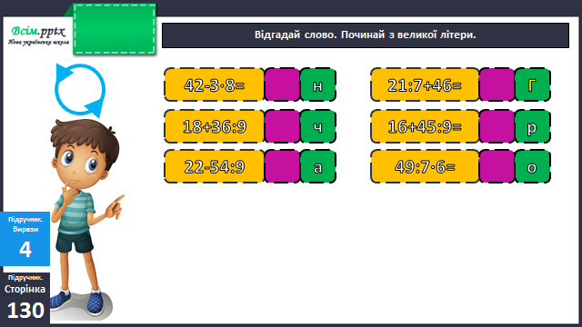

**Домашнє завдання**

П.с. 130 № 6, 7.

Виконану роботу надсилай на вайбер або Human.